
AGRUPAMENTO DE ESCOLAS Nº2 DE SERPA

FICHA DE AVALIAÇÃO DE HISTÓRIA

No Nome: ___________________________________ Turma: _____ N.º: _____ Data: ____/____/____

Lê atentamente todos os documentos: Versão B
Grupo I
Doc. 1 Carta de um governador de província ao imperador Trajano (112 d. C.)
No decurso da terceira perseguição aos cristãos, Plínio, o Moço, governador da Bitínia, escreve ao imperador Trajano:
Senhor, é para mim regra submeter-te todos os pontos sobre que tenha dúvidas […] Nunca participei em processos contra os cristãos; não sei, portanto, a que factos e em que medida se aplicam ordinariamente a pena ou as incriminações. Pergunto-me, não sem perplexidade, se devo agir de forma diferente segundo as idades ou se a criança deve ter o mesmo tratamento que o adulto, se devo perdoar a quem se arrepende ou se aquele que se disse cristão nada ganha em se retratar¹, se deve punir-se o simples facto de ser cristão, mesmo na ausência de crimes, ou os crimes que ser cristão implica.
Entretanto, eis a regra que tenho seguido para com aqueles que me são entregues como cristãos. […] Aqueles que negam ser cristãos ou tê-lo sido, se invocam os deuses segundo a fórmula que lhes dito e sacrificam, pelo incenso e pelo vinho, diante da tua imagem que, nessa intenção, mando trazer com as estátuas de outras divindades, se, além disso, blasfemam² de Cristo – coisas todas, diz-se, impossíveis de obter dos que são verdadeiramente cristãos –, pensei que devia absolvê-los. […]
Assim, suspendi o processo para recorrer às tuas instruções, o que me pareceu merecer o processo, sobretudo por causa do número de acusados. Há uma multidão de pessoas de todas as idades e condições, e de ambos os sexos, que estão ou estarão em perigo. Não é somente nas cidades, mas também nas aldeias e pelos campos que se espalhou o contágio desta superstição; creio, todavia, que é possível travá-la e curá-la.
Plínio, Cartas Em desdizer-se. Ofendem com palavras.
1.Apresente dois dos motivos que levaram as autoridades romanas a perseguir os cristãos. 20 Pontos
Pelo menos um dos motivos deverá ser fundamentado com excertos relevantes do documento.
2. Transcreva uma afirmação do texto que demonstre a difusão do cristianismo no Império Romano. 10 Pontos
3. Ordene os factos que se seguem, relativos ao nascimento e implantação do cristianismo no seio do Império Romano. 15 Pontos
Escreva, na folha de respostas, a sequência correta de letras.
a) Última perseguição aos cristãos.
b) Édito de Milão.
c) Redação do Novo Testamento.
d) Jesus espalha a “boa-nova”.
e) Édito de Tessalónica.
Grupo II

Doc. 1 Um emissário de Otão I no Império Bizantino (século X)
Em 968, o imperador do Sacro Império, Otão I, enviou um embaixador a Constantinopla. Este relatou, mais tarde, a forma humilhante como foi tratado pelo imperador bizantino, Nicéforo II.
[O imperador bizantino] fez-me muitas perguntas sobre o vosso poder [de Otão I] e muitas outras a respeito dos vossos domínios e do vosso exército. E quando lhe respondi com exatidão e verdade, disse-me: “Mentes, os soldados do teu Senhor não sabem montar a cavalo nem combater a pé […]”. E acrescentou, sorrindo: “A sua gula também contribui para os impedir [de combater] pois o seu Deus é a sua barriga e a sua bravura embriaguez”. […]
“E como supomos que compraste, para lhe ofertar [a Otão I], alguns mantos preciosos, ordeno que no-los mostres: os que forem próprios para vocês, podeis levá-los; aqueles que só são dignos de nós, devolveremos o dinheiro e ficaremos com eles”.
Dito isto, confiscaram cinco valiosos mantos de púrpura, pois julgaram-nos, a nós, e a todos os Italianos, Saxões, Francos […], a todas as nações [do Ocidente] indignos de usar tais vestes. Que infâmia e que ultraje! Estes homens moles, efeminados, […] mentirosos, vestem-se de púrpura. E nós, autênticos heróis, homens enérgicos, conhecedores da guerra, fiéis, caridosos, submetidos a Deus, virtuosos, não o podemos fazer.
Liutprand, bispo de Cremona, Relatório da Missão a Constantinopla
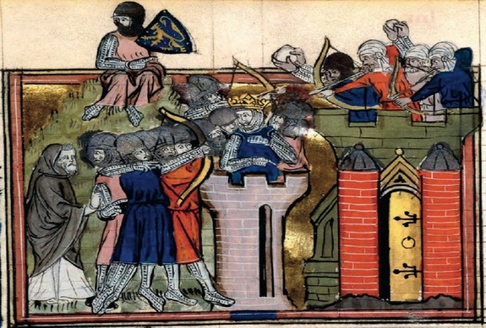
Doc. 2 A Cristandade Ocidental e o Islão (conjunto documental)
Doc. A O Papa Urbano II prega a Primeira Cruzada | Doc.B Pregação de Maomé
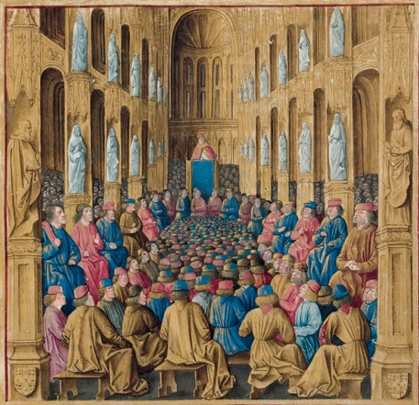  Iluminura do Livre des Passages d'Outre-mer | 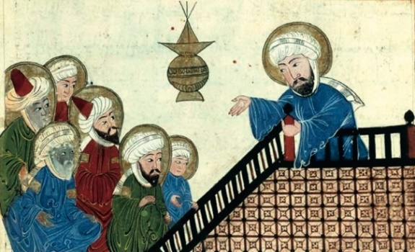  Iluminura de um manuscrito otomano
Doc.C Conquista de Jerusalém pelos Cruzados  Iluminura das Crónicas de Guillaume de Tyr | Doc.D Cristãos são feitos prisioneiros, durante a  conquista muçulmana da Península Ibérica  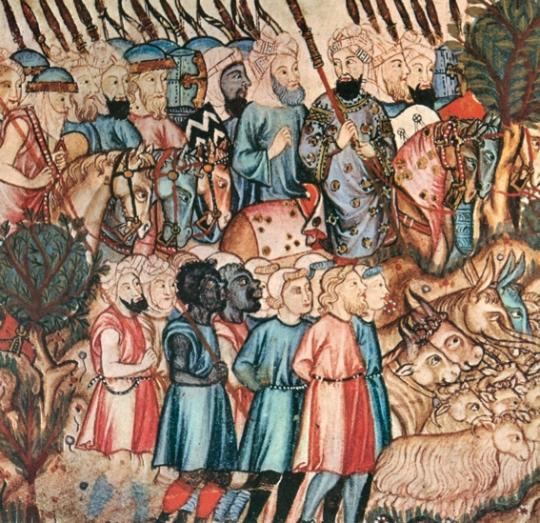  Iluminura das Cantigas de Santa Maria
1. Grosso-modo, o Império Bizantino, visitado pelo embaixador de Otão I (Doc. 1), corresponde: 10 Pontos
a) à zona de influência do bispo de Roma.
b) à zona de influência muçulmana.
c) ao Império Romano do Ocidente.
d) ao Império Romano do Oriente.
2. Compare a perspetiva do embaixador de Otão I e do imperador Nicéforo II acerca da Cristandade ocidental (Doc. 1), quanto a dois aspetos em que se opõem. 20 Pontos
Fundamente a sua resposta com excertos relevantes do documento.
3. Nomeie o livro sagrado no qual Maomé (Doc. 2B) registou os seus ensinamentos. 10 Pontos
4. Ordene cronologicamente as imagens A, B, C e D (Doc. 2). 15 Pontos
Escreva, na folha de respostas, a sequência correta das letras.
Grupo III
Doc. 1 – A comuna
' Em geral, entende-se por comuna uma associação jurada, que obtém a confirmação dos seus usos e costumes, o direito de escolher no seu seio magistrados que se encarreguem de defender os seus privilégios e que exerçam em seu nome uma jurisdição mais ou menos alargada,
A redação de uma carta de comuna expressa o seu reconhecimento por parte da autoridade local. Estes textos são, antes de mais, uma garantia contra a arbitrariedade, Eles concedem aos "conjurados" a liberdade pessoal, corolário da paz; limitam os impostos, requisições e corveias; fixam os deveres militares dos citadinos, supostamente obrigados a responder a qualquer convocação da milícia comuna!; instituem árbitros encarregados de zelar pela manutenção da paz, bem como julgar e aplicar sanções, e que são, em geral, um "maire" e jurados, escolhidos entre os citadinos. Por vezes, a autonomia judicial, administrativa e política é mais ampla: um organismo cooptado ou efeito pela assembleia do povo administra a justiça, gere as finanças da cidade e organiza a sua defesa. [.,,]
Urna tal evolução para a autonomia urbana não foi, todavia, geral. Algumas comunas, querendo ir mais longe, acabam por romper os seus compromissos e caem de novo nas mãos do poder condas ou monárquico. Outras cidades, mantidas sobre a autoridade de um príncipe, recebem "forais" mas poucos ou nenhuns privilégios administrativos ou políticos.
M. Baiard e outros, A Idade Média no Ocidente, Publicações D. Quixote, 1991

Doc.2 Dictatus Papae (1075) Doc.3 Cruzados
1.Que só a igreja Romana foi fundada por Deus.  2.Que, portanto, só o pontífice romano tem direito a  chamar-se universal.  3. Que só ele pode depor ou estabelecer bispos. [...]  9. Que todos os príncipes devem beijar os pés somente ao Papa.  10.Que o seu nome deve ser recitado na Igreja.  11.Que o seu título é o único no mundo.  12.Que lhe é lícito depor o imperador.  26. Que não deve ser considerado católico quem não  está de acordo com a igreja romana.  27.Que o pontífice pode libertar os súbditos da fidelidade a um monarca iníquo.  Gregório VII (1075-1085) | 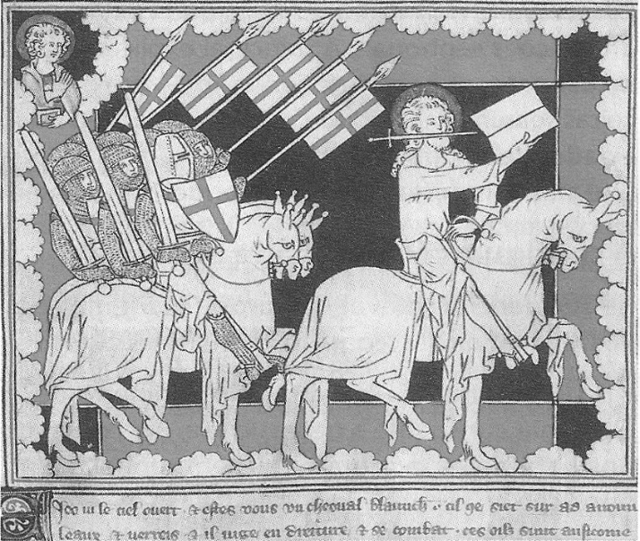  0 mestre da Ordem do Hospital com outros cavaleiros hospitalários preparam a defesa da cidade de Rodes contra o ataque turco (1480).

1. Caracterize as comunas, destacando as suas especificidades relativamente às cidades senhoriais (Doc. 1).
3. Interprete o significado político do Dictatus Papae (Doc. 2).
4.Saliente a importância da Igreja na união dos diferentes estados políticos ocidentais ( Docs.2 e 3)
Grupo IV
A dinamização da vida económica
Doc.1 A riqueza de Florença, no início do século XIV
Depois de um inquérito consciencioso, estimamos que, nesse período, viviam em Florença 25 000 homens de 15 a 60 anos, todos cidadãos. Desses contavam-se 1500 cidadãos nobres e ricos […]. Podem calcular-se 1500 estrangeiros, viajantes e soldados, sem contar os clérigos, monges e monjas com clausura. O território de Florença contava aproximadamente 80 000 homens. […] Florença e os seus subúrbios possuíam 110 igrejas, […] cinco abadias de 80 monges cada, ordens de frades, 30 hospitais com mais de mil camas […].
As oficinas da arte della lana¹ eram pelo menos duzentas, que fabricavam 70 000 a 80 000 peças de pano, de um valor de mais de um milhão e duzentos mil florins de ouro; um bom terço dessa soma ficava na cidade, em proveito dos patrões. Mais de 30 000 pessoas viviam dessa arte. Uns trinta anos antes, eram mais de trezentas oficinas que fabricavam mais de cem mil peças de pano por ano; mas esses eram panos grosseiros […] e de menos de metade do valor, porque nesse tempo não se importava a lã inglesa e não se sabia o que se aprendeu mais tarde: como trabalhá-la. Os armazéns da arte di calimala², que trabalhavam com pano francês e de além-Alpes, eram uns vinte; importavam anualmente mais de 10 000 peças, valendo 30 000 florins de ouro. Todas eram vendidas em Florença, sem contar as que eram daí reexportadas.
Os bancos eram oito. As moedas de ouro que eram cunhadas subiam a 350 000 florins, por vezes 400 000 cada ano […]. Não havia cidadão que não possuísse no campo uma propriedade com uma casa bem construída.
Giovanni Villani (c. 1276-1348), banqueiro e diplomata florentino, Crónica
Fabrico de tecidos de lã. Acabamento e comércio de tecidos de lã

1. Explicite dois fatores que contribuíram para a prosperidade económica das cidades europeias, no decurso dos séculos XI-XIII. 20 Pontos
Os dois fatores devem ser fundamentados com excertos do documento.
2.Transcreva uma afirmação do texto que evidencie o ressurgimento da economia monetária. 10 Pontos
Grupo V
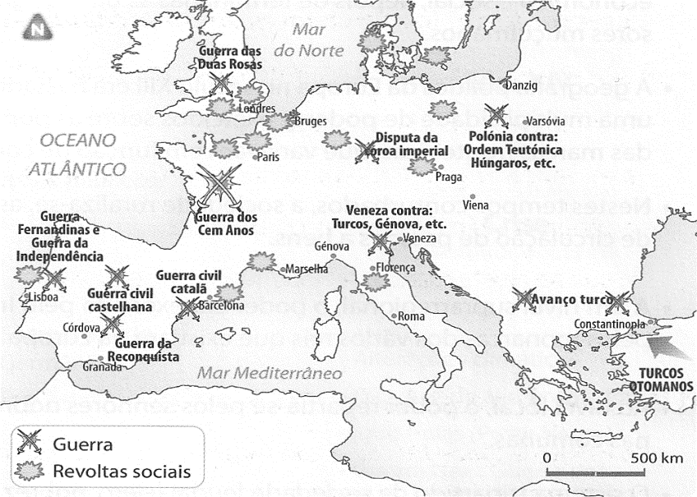
Doc. 1 População da Europa (milhões de habitantes) Doc. 2 Principais conflitos europeus nos sécs. XIV e XV.
Área | 1340 | 1430-70 | 1500
Grécia e Balcãs | 6 | 4,5 | 4,5
Itália | 10 | 7,5 | 9
Península Ibérica | 9 | 7 | 7,3
Total da Europa Meridional | 25 | 19 | 20,8
França e Países Baixos | 19 | 12 | 16
Ilhas Britânicas | 5 | 3 | 3,5
Alemanha - Escandinávia | 11,5 | 7 | 8
Total da Europa Ocidental e Central | 35,5 | 22 | 27,5
Rússia | 8 | 5,5 | 6
Polónia - Lituânia | 3 | 2,5 | 3,5
Hungria, Boémia, etc. | 14 | 10 | 12
Total da Europa Oriental | 14 | 10 | 12
Total da Europa | 74,5 | 51,0 | 60,3

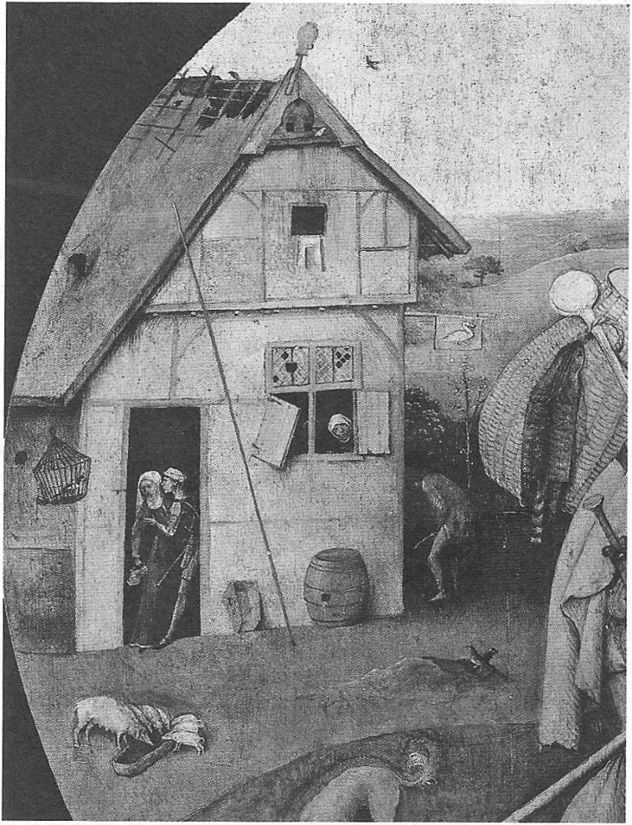
Doc. 3 A peste Doc. A fome -0 Viajante (pormenor), Hieronimus Bosch, Museu Boijmans Van Beuningen, Roterdão
No ano do Senhor, 1348, aconteceu sobre quase toda a superfície do Globo uma tal mortandade que raramente se tinha conhecido semelhante. Os vivos, de facto, quase não conseguiam enterrar os mortos, ou os evitavam com horror. Um terror tão grande tinha-se apoderado de quase todo o mundo, de tal maneira que no momento que aparecia em alguém uma úlcera ou um inchaço, geralmente em baixo da virilha ou da axila, a vítima ficava privada de toda assistência, e mesmo abandonada por seus parentes. O pai deixava o filho em seu leito, e o filho fazia o mesmo com o pai. [...] Aqueles que estavam sãos fugiram apavorados de medo. E, assim, muitos morreram por descuido, os quais talvez tivessem escapado de outro modo. Muitos ainda, que contraíram esta doença e dos quais se acreditava que morreriam com certeza imediatamente sobre o chão, foram transportados, sem a mínima discriminação, até à fossa de inumação. E, assim, um grande número foi enterrado vivo
Stephanus Baluzius (1630-1718), Vitae Paparum Avenionensium Clementis VI. Primavita, em Maria Guadalupe Pedrero-Sánchez, «ob. cit.»
Escolha 2 questões 1. Descreva a evolução da população europeia, tendo em conta os dados do documento 1.
2. Identifique, com base nos documentos apresentados, três fatores para a evolução demográfica da Europa no século XIV.
3.Relacione a quebra demográfica com a recessão económica do século XIV.

Bom trabalho

AGRUPAMENTO DE ESCOLAS Nº2 DE SERPA

FICHA DE AVALIAÇÃO DE HISTÓRIA

No Nome: ___________________________________ Turma: _____ N.º: _____ Data: ____/____/____

Versão A
Grupo I
Poderes e crenças a partir do séc. III
Tanto eu, Constantino Augusto, como eu, Licínio Augusto, tendo-nos reunido [...] em Milão [...], julgamos oportuno regulamentar, em primeiro lugar, [...] os assuntos que respeitam à divindade, a saber: conceder tanto aos cristãos como a todos os demais a faculdade de seguirem livremente a religião que desejarem [...]. E além disso, no que diz respeito aos cristãos, decidimos que lhes sejam devolvidos os locais onde anteriormente se reuniam [...].
Édito de Milão, 313.

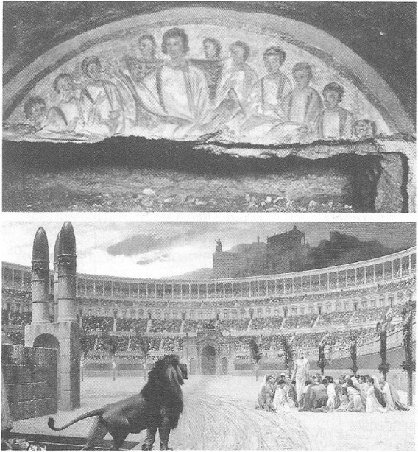
Doc. 1 Catacumbas romanas e cristãos lançados ás feras no Coliseu DOC. 2 Da liberdade de culto à proclamação da religião oficial

Doc. 3 Da liberdade de culto à proclamação da religião oficial Doc. 4 a divisão definitiva do Império
É a nossa vontade que todos os povos regidos pela administração de nossa clemência pratiquem a religião que o divino apóstolo Pedro transmitiu aos Romanos [...]. Ordenamos que todas aquelas pessoas que seguem esta norma tomem o nome de cristãos católicos.  Édito de Tessalónica, 380. | 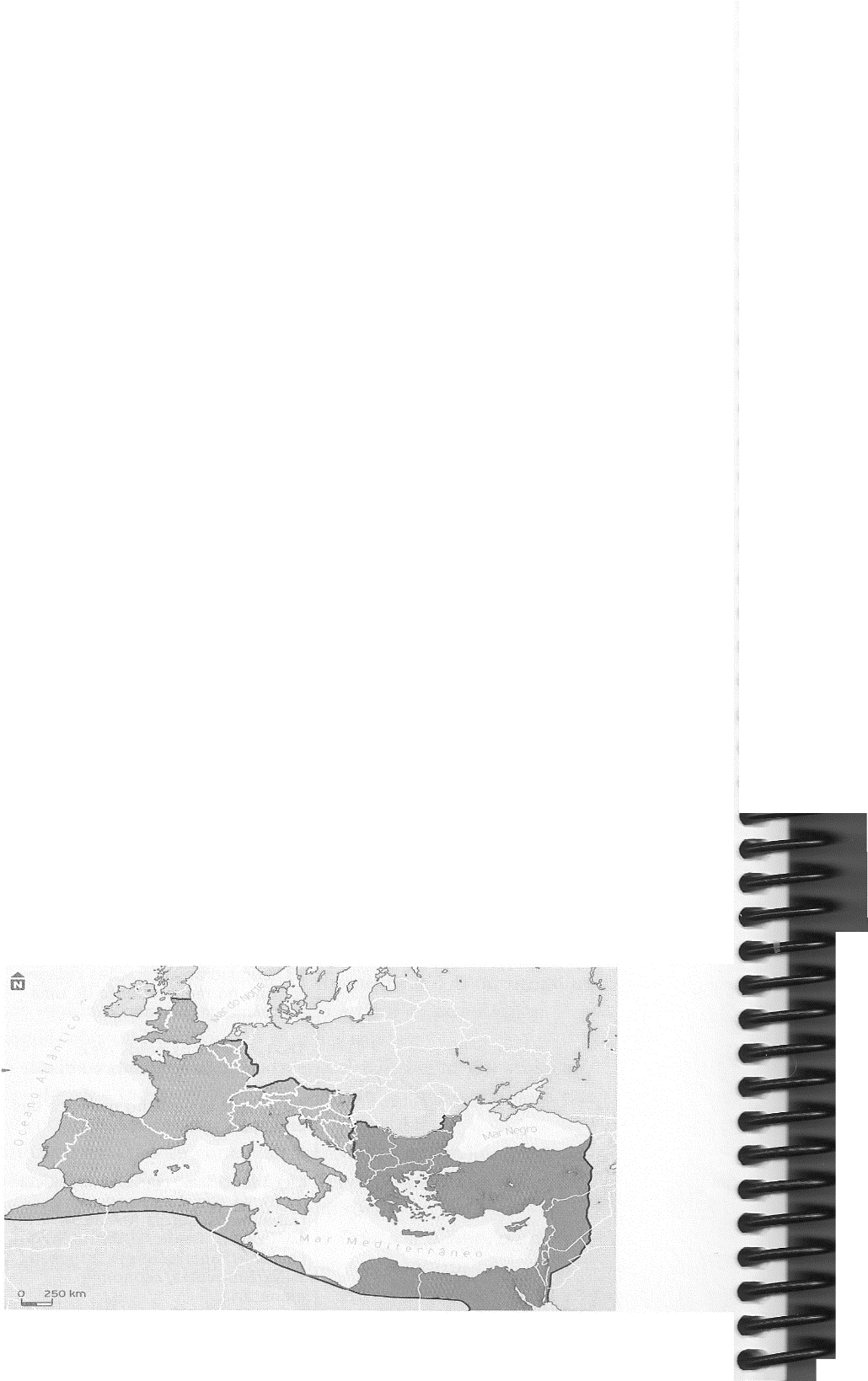

Doc. 5. O declínio do Império
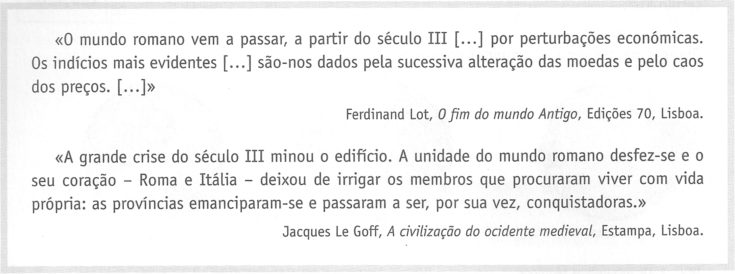
- Explicite três motivos pelos quais os cristãos foram perseguidos no Império Romano (documento 1).
- Identifique o contributo dos documentos 2 e 3 para que a religião cristã deixasse de ser perseguida a partir do século IV.
- Identifique quatro fatores que conduziram à divisão do Império Romano (documento 5).
4. Ordene os factos que se seguem, relativos ao nascimento e implantação do cristianismo no seio do Império Romano. 15 Pontos
Escreva, na folha de respostas, a sequência correta de letras.
a) Última perseguição aos cristãos.
b) Édito de Milão.
c) Redação do Novo Testamento.
d) Jesus espalha a “boa-nova”.
e) Édito de Tessalónica.
Grupo II
Doc. 1 Um emissário de Otão I no Império Bizantino (século X)
Em 968, o imperador do Sacro Império, Otão I, enviou um embaixador a Constantinopla. Este relatou, mais tarde, a forma humilhante como foi tratado pelo imperador bizantino, Nicéforo II.
[O imperador bizantino] fez-me muitas perguntas sobre o vosso poder [de Otão I] e muitas outras a respeito dos vossos domínios e do vosso exército. E quando lhe respondi com exatidão e verdade, disse-me: “Mentes, os soldados do teu Senhor não sabem montar a cavalo nem combater a pé […]”. E acrescentou, sorrindo: “A sua gula também contribui para os impedir [de combater] pois o seu Deus é a sua barriga e a sua bravura embriaguez”. […]
“E como supomos que compraste, para lhe ofertar [a Otão I], alguns mantos preciosos, ordeno que no-los mostres: os que forem próprios para vocês, podeis levá-los; aqueles que só são dignos de nós, devolveremos o dinheiro e ficaremos com eles”.
Dito isto, confiscaram cinco valiosos mantos de púrpura, pois julgaram-nos, a nós, e a todos os Italianos, Saxões, Francos […], a todas as nações [do Ocidente] indignos de usar tais vestes. Que infâmia e que ultraje! Estes homens moles, efeminados, […] mentirosos, vestem-se de púrpura. E nós, autênticos heróis, homens enérgicos, conhecedores da guerra, fiéis, caridosos, submetidos a Deus, virtuosos, não o podemos fazer.
Liutprand, bispo de Cremona, Relatório da Missão a Constantinopla

Doc. 2 A Cristandade Ocidental e o Islão (conjunto documental)
Doc. A O Papa Urbano II prega a Primeira Cruzada | Doc.B Pregação de Maomé
Iluminura do Livre des Passages d'Outre-mer | Iluminura de um manuscrito otomano
Doc.C Conquista de Jerusalém pelos Cruzados  Iluminura das Crónicas de Guillaume de Tyr | Doc.D Cristãos são feitos prisioneiros, durante a  conquista muçulmana da Península Ibérica  Iluminura das Cantigas de Santa Maria
1. Grosso-modo, o Império Bizantino, visitado pelo embaixador de Otão I (Doc. 1), corresponde: 10 Pontos
a) à zona de influência do bispo de Roma.
b) à zona de influência muçulmana.
c) ao Império Romano do Ocidente.
d) ao Império Romano do Oriente.
2. Compare a perspetiva do embaixador de Otão I e do imperador Nicéforo II acerca da Cristandade ocidental (Doc. 1), quanto a dois aspetos em que se opõem. 20 Pontos
Fundamente a sua resposta com excertos relevantes do documento.
3. Nomeie o livro sagrado no qual Maomé (Doc. 2B) registou os seus ensinamentos. 10 Pontos
4. Ordene cronologicamente as imagens A, B, C e D (Doc. 2). 15 Pontos
Escreva, na folha de respostas, a sequência correta das letras.

Grupo III

IDENTIDADE CIVILIZACIONAL NO OCIDENTE MEDIEVAL
Doc. 1 A dupla natureza do Senhorio
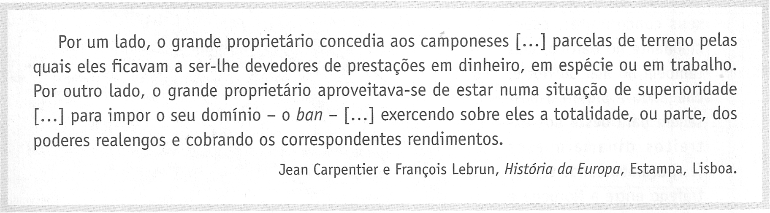
Doc. 2 As relações feudo – vassálicas Doc. 3 – O movimento comunal
0 senhor e o vassalo aliam-se pelo contrato de vassalagem. 0 vassalo presta homenagem ao senhor. Em seguida pronunciava um juramento de fidelidade [...]. 0 vassalo devia ao senhor o consilium, ou conselho, que, em geral, consistia na obrigação de participar nas assembleias que o senhor reunia [...]. Em contrapartida, o senhor devia ao vassalo a sua proteção.  Jaqus Le Goff, A civilização do ocidente medieval I, Estampa, Lisboa | Fizeram então uma associação a que chamam comuna, uniram-se por um juramento e forçaram os senhores dos campos circundantes a jurar fidelidade à comuna. [...] Nas cidades do século XI ao século XIII as revoltas eram dirigidas pelos burgueses desejosos de adquirir o poder politico [...].  Jacques Le Goff, A civilização do ocidente medieval I, Estampa, Lisboa.

1.Explique em que consistia o duplo poder dos senhores (documentos 1 e 2).
2.Enuncie três princípios do movimento comunal (documento 3).
3. Explicite quatro caraterísticas que faziam da Igreja a Instituição mais poderosa e organizada do Ocidente no séc. XIII.

Grupo IV
4.Observe atentamente os seguintes documentos
1ºAno 2ºAno 3º Ano
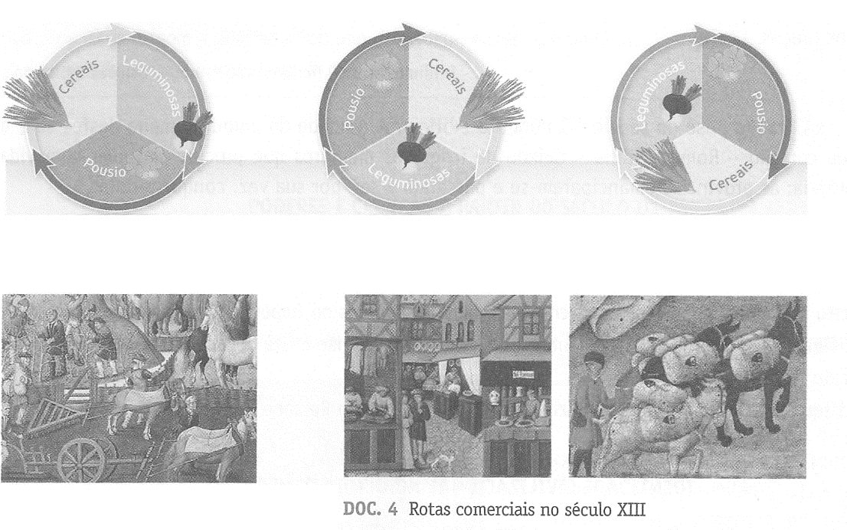

Doc. 1 Os progressos técnicos doc. 2. mercados locais e regionais
Em toda a parte, os alemães eliminavam os seus concorrentes,especialmente no Báltico, mas também no mar do Norte, chegando a proibir a passagem para oeste dos estreitos dinamarqueses [...] açambarcando todo o tráfego entre a Noruega e a Inglaterra.  Jacques Le Goff, A civilização do ocidente medieval I, Estampa, Lisboa. | 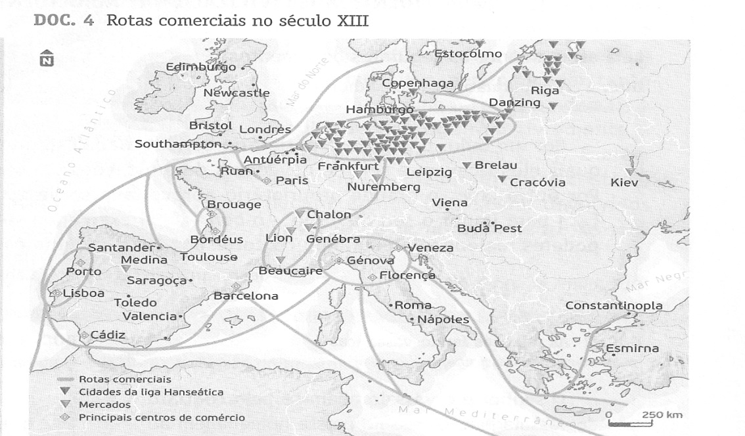

4. Desenvolva o seguinte tema:
Entre os séculos XI e XIII a Europa do Ocidente viveu um período de acentuada prosperidade económica.
A sua resposta deve abordar, pela ordem que entender, três dos aspetos de cada um dos tópicos de desenvolvimento: 1 - desenvolvimento agrícola; 2 - dinamização das trocas locais e regionais; 3 - grandes rotas do comércio externo.
Deve integrar na resposta, além dos seus conhecimentos, os dados disponíveis nos documentos 1 a 4.
Grupo V
A crise do séc. XIV
Doc. 1 População da Europa (milhões de habitantes) Doc. 2 Principais conflitos europeus nos sécs. XIV e XV.
Área | 1340 | 1430-70 | 1500
Grécia e Balcãs | 6 | 4,5 | 4,5
Itália | 10 | 7,5 | 9
Península Ibérica | 9 | 7 | 7,3
Total da Europa Meridional | 25 | 19 | 20,8
França e Países Baixos | 19 | 12 | 16
Ilhas Britânicas | 5 | 3 | 3,5
Alemanha - Escandinávia | 11,5 | 7 | 8
Total da Europa Ocidental e Central | 35,5 | 22 | 27,5
Rússia | 8 | 5,5 | 6
Polónia - Lituânia | 3 | 2,5 | 3,5
Hungria, Boémia, etc. | 14 | 10 | 12
Total da Europa Oriental | 14 | 10 | 12
Total da Europa | 74,5 | 51,0 | 60,3

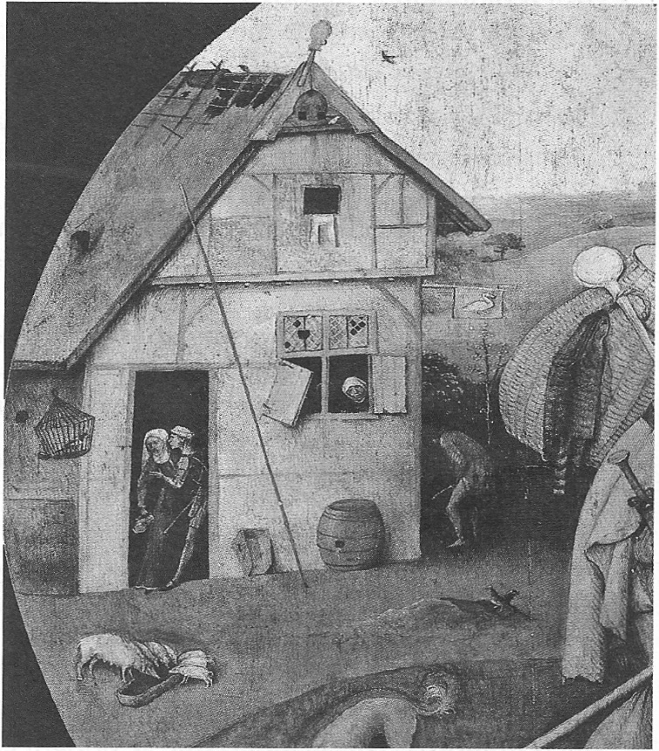
Doc. 3 A peste Doc. A fome -0 Viajante (pormenor), Hieronimus Bosch, Museu Boijmans Van Beuningen, Roterdão
No ano do Senhor, 1348, aconteceu sobre quase toda a superfície do Globo uma tal mortandade que raramente se tinha conhecido semelhante. Os vivos, de facto, quase não conseguiam enterrar os mortos, ou os evitavam com horror. Um terror tão grande tinha-se apoderado de quase todo o mundo, de tal maneira que no momento que aparecia em alguém uma úlcera ou um inchaço, geralmente em baixo da virilha ou da axila, a vítima ficava privada de toda assistência, e mesmo abandonada por seus parentes. O pai deixava o filho em seu leito, e o filho fazia o mesmo com o pai. [...] Aqueles que estavam sãos fugiram apavorados de medo. E, assim, muitos morreram por descuido, os quais talvez tivessem escapado de outro modo. Muitos ainda, que contraíram esta doença e dos quais se acreditava que morreriam com certeza imediatamente sobre o chão, foram transportados, sem a mínima discriminação, até à fossa de inumação. E, assim, um grande número foi enterrado vivo
Stephanus Baluzius (1630-1718), Vitae Paparum Avenionensium Clementis VI. Primavita, em Maria Guadalupe Pedrero-Sánchez, «ob. cit.»
- Descreva a evolução da população europeia, tendo em conta os dados do documento 1.
- Identifique, com base nos documentos apresentados, três fatores para a evolução demográfica da Europa no século XIV.
- Relacione a quebra demográfica com a recessão económica do século XIV.

BOM TRABALHO

